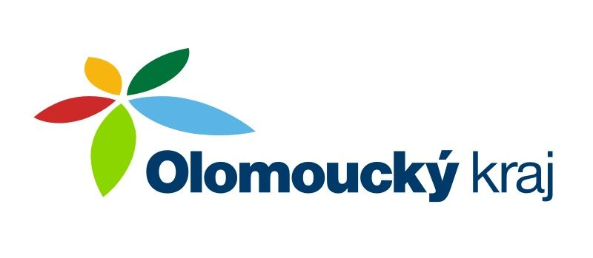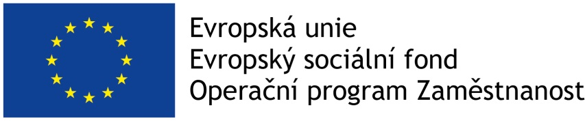

**Demografická analýza místních částí města Olomouce**

Zpracováno v rámci projektu „Podpora plánování sociálních služeb a sociální práce na území Olomouckého kraje v návaznosti na zvyšování jejich dostupnosti a kvality“ (Registrační číslo CZ.03.2.63/0.0/0.0/15_007/0005690)/ spolufinancovaného z Evropského sociálního fondu a státního rozpočtu ČR v rámci Operačního programu Zaměstnanost.

Zpracoval vědecko-výzkumný ústav:

**ACCENDO – Centrum pro vědu a výzkum, z.ú.**

Moravská 758/95, 700 30 Ostrava-Hrabůvka,

IČ: 28614950, tel.: +420 596 112 649, web: <http://accendo.cz/>, e-mail: [info@accendo.cz](mailto:info@accendo.cz)

Ve spolupráci se společností:

PROCES – Centrum pro rozvoj obcí a regionů, s.r.o.

Moravská 758/95, 700 30 Ostrava-Hrabůvka,

IČ: 28576217 tel.: +420 595 136 023, web: <http://rozvoj-obce.cz/>, e-mail: [info@rozvoj-obce.cz](mailto:info@rozvoj-obce.cz)

**Realizační tým:**

Doc. Ing. Lubor Hruška, Ph.D.

Mgr. Andrea Hrušková

Ing. Ivana Foldynová, Ph.D.

Ing. David Kubáň

a další

Zpracováno k 6. 5. 2019.

**Citační vzor:** *HRUŠKA, L.; HRUŠKOVÁ, A., FOLDYNOVÁ, I. a kol (2019). Demografická analýza místních částí města Olomouce. Ostrava: ACCENDO.*

# Demografická analýza

Místní částí s největším počtem obyvatel je Nová ulice, kde žije 17 759 obyvatel, což představuje 18 % populace města, následuje Olomouc-město s 13 228 obyvateli (14 %) a Nové Sady s 12 363 obyvateli (13 %), v těchto 3 částech tedy bydlí 45 % všech obyvatel města. Největší hustotu zalidnění přesahující 5 000 obyvatel na km2 mají Olomouc-město, Nové sady, Lazce a Povel.

Ve všech místních částech města Olomouce počet obyvatel mezi lety 2015 až 2019 vzrostl. Nejvíce obyvatel přibylo v místní části Nová Ulice, která populačně vzrostla o 628 obyvatel, následují Nové Sady s přírůstkem 492 obyvatel a Olomouc-město s přírůstkem 415 obyvatel. Největší procentuální nárůst byl zaznamenán v místní části Řepčín, která vzrostla o 6,26 %. Více viz mapa a tabulka níže.

Obrázek .: Počet obyvatel a hustota zalidnění v místních částech města Olomouce

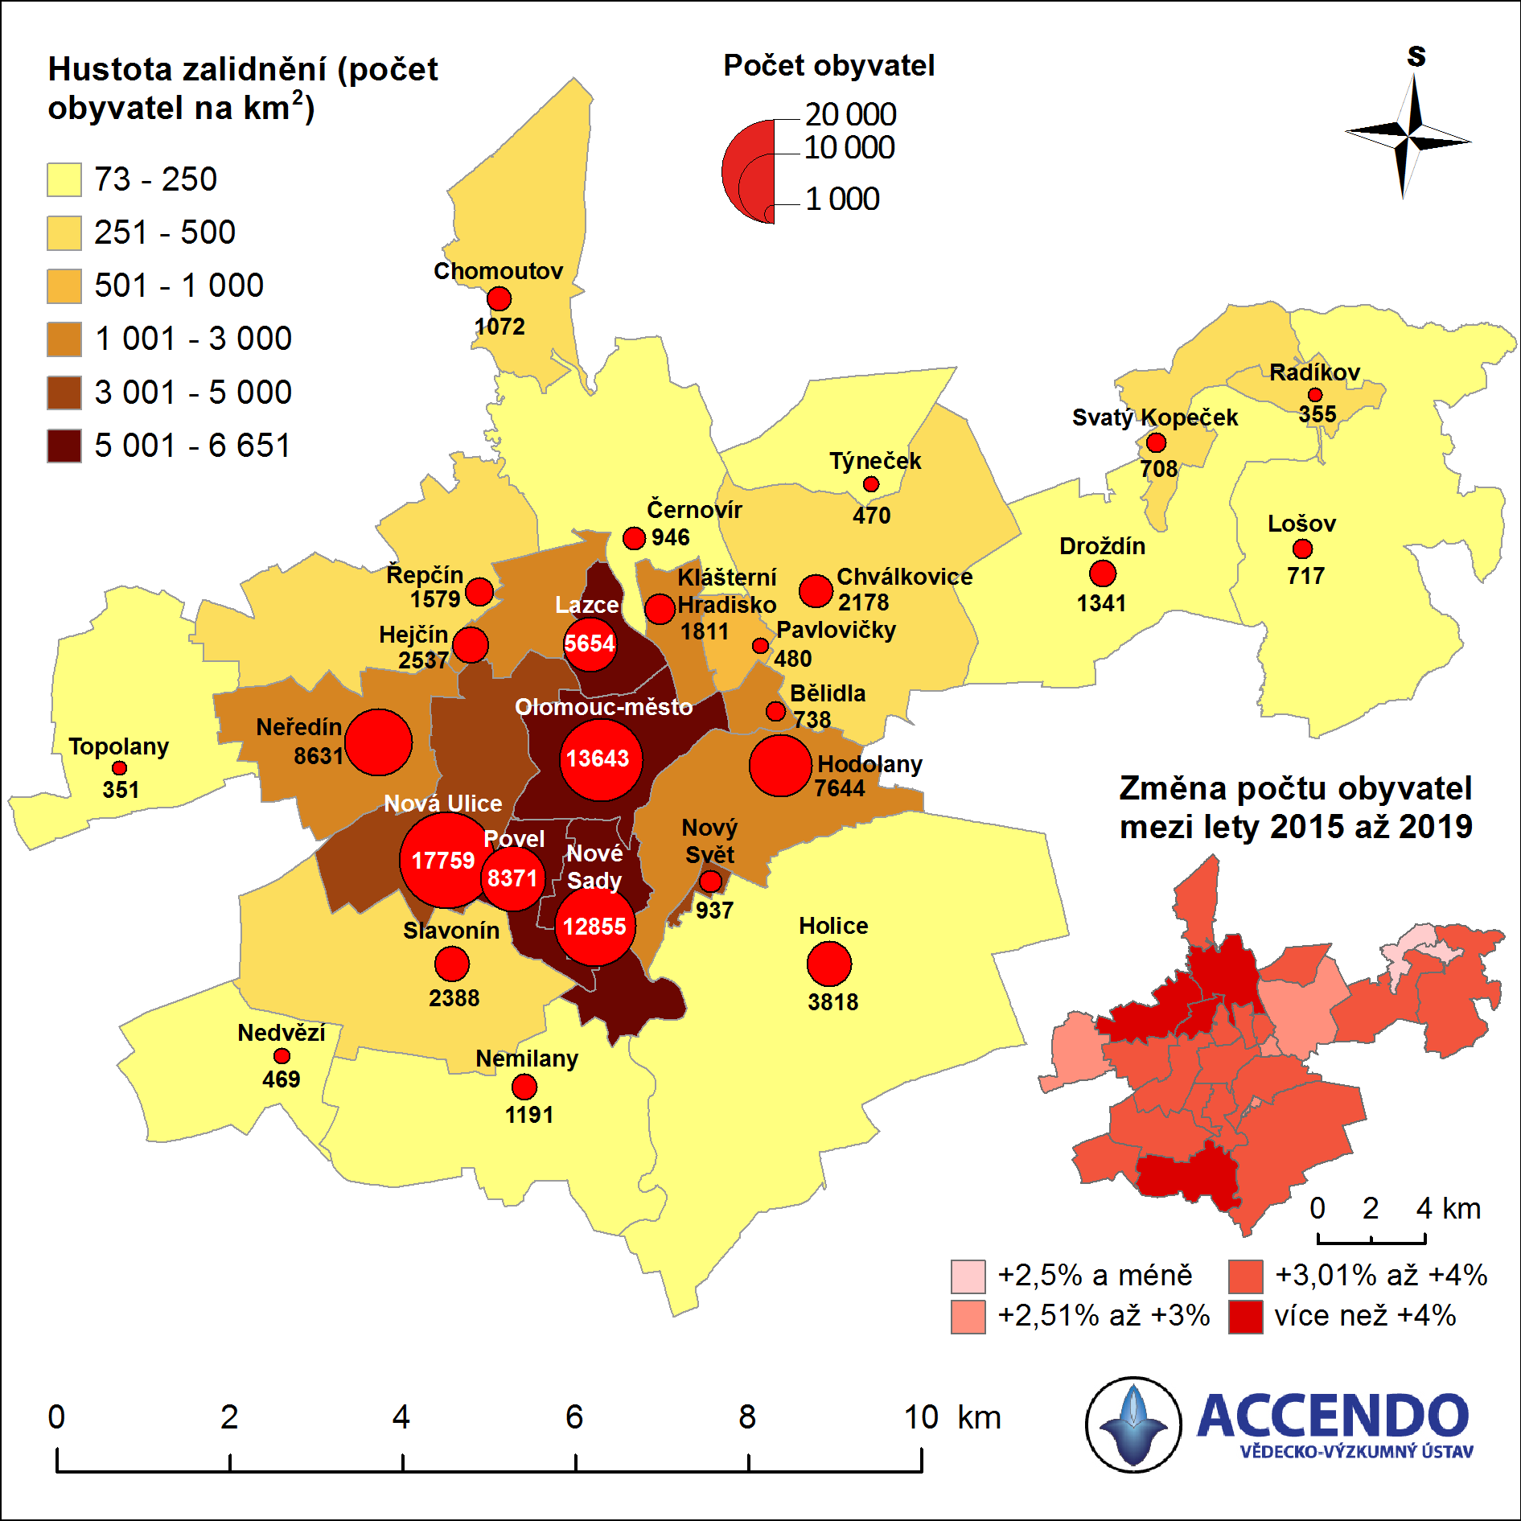

Zdroj: město Olomouc, zpracování vlastní  
Poznámka: údaje jsou platné k 28. 2. 2018

Tabulka .: Vývoj počtu obyvatel v místních částech města Olomouce mezi lety 2015-2019

|  |  |  |  |  |
| --- | --- | --- | --- | --- |
| **Místní část** | **Počet obyvatel** | | **Změna mezi lety 2015-2019** | |
| **2015** | **2019** | **Absolutní** | **Relativní** |
| Nová Ulice | 17 131 | 17 759 | 628 | +3,67% |
| Olomouc-město | 13 228 | 13 643 | 415 | +3,14% |
| Nové Sady | 12 363 | 12 855 | 492 | +3,98% |
| Neředín | 8 357 | 8 631 | 274 | +3,28% |
| Povel | 8 060 | 8 371 | 311 | +3,86% |
| Hodolany | 7 395 | 7 644 | 249 | +3,37% |
| Lazce | 5 473 | 5 654 | 181 | +3,31% |
| Holice | 3 699 | 3 818 | 119 | +3,22% |
| Hejčín | 2 421 | 2 537 | 116 | +4,79% |
| Slavonín | 2 301 | 2 388 | 87 | +3,78% |
| Chválkovice | 2 118 | 2 178 | 60 | +2,83% |
| Klášterní Hradisko | 1 750 | 1 811 | 61 | +3,49% |
| Řepčín | 1 486 | 1 579 | 93 | +6,26% |
| Droždín | 1 292 | 1 341 | 49 | +3,79% |
| Nemilany | 1 138 | 1 191 | 53 | +4,66% |
| Chomoutov | 1 033 | 1 072 | 39 | +3,78% |
| Nový Svět | 913 | 937 | 24 | +2,63% |
| Černovír | 909 | 946 | 37 | +4,07% |
| Bělidla | 717 | 738 | 21 | +2,93% |
| Svatý Kopeček | 692 | 708 | 16 | +2,31% |
| Lošov | 690 | 717 | 27 | +3,91% |
| Pavlovičky | 464 | 480 | 16 | +3,45% |
| Týneček | 456 | 470 | 14 | +3,07% |
| Nedvězí | 453 | 469 | 16 | +3,53% |
| Radíkov | 348 | 355 | 7 | +2,01% |
| Topolany | 342 | 351 | 9 | +2,63% |

Zdroj: město Olomouc, zpracování vlastní  
Poznámka: údaje jsou platné k 1. 1. 2015 a 28. 2. 2018

Index stáří je často používanou charakteristikou věkové struktury obyvatelstva, která vypovídá o stárnutí populace. Vyjadřuje, kolik obyvatel ze starších věkových skupin připadá na sto dětí. Konkrétně v tomto případě kolik obyvatel ve věku 65 a více let připadá na 100 dětí do 15 let věku. Největší index stáří je v místních částech Svatý Kopeček, kde na 100 dětí připadá 230 seniorů a Chválkovice (199), v těchto 2 místních částech je podíl seniorů na celkové populaci 28 až 29%. Naopak nejnižší index stáří je v místních částech Řepčín, kde na 100 mladých připadá 55 seniorů, Nemilany (63) a Pavlovičky (65). Více viz mapa a tabulka níže.

Obrázek .: Index stáří a celkový počet dětí a seniorů v místních částech města Olomouce k 28. 2. 2019

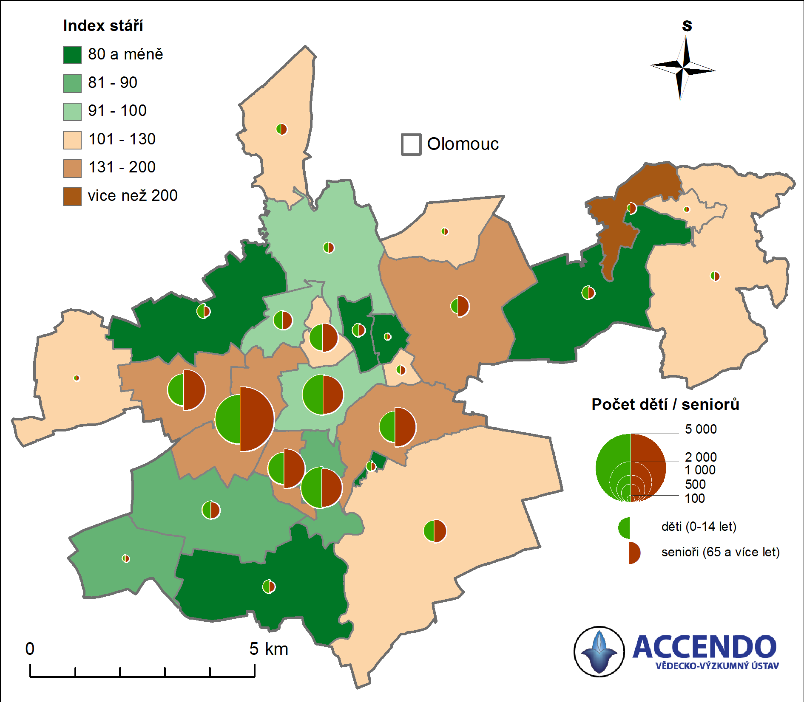

Zdroj: město Olomouc, zpracování vlastní  
Poznámka: údaje jsou platné k 28. 2. 2018

Tabulka .: Počet obyvatel v místních částech města Olomouce v roce 2019

|  |  |  |  |  |  |  |  |  |
| --- | --- | --- | --- | --- | --- | --- | --- | --- |
| **Místní část** | **Počet obyvatel** | **Počet obyvatel ve věkové skupině** | | | **Podíl obyvatel ve věkové skupině** | | | **Index stáří** |
| **0-14** | **15-64** | **65+** | **0-14** | **15-64** | **65+** |
| Svatý Kopeček | 708 | 86 | 424 | 198 | 12% | 60% | 28% | 230 |
| Chválkovice | 2 178 | 315 | 1 237 | 626 | 14% | 57% | 29% | 199 |
| Nová Ulice | 17 759 | 2 759 | 10 507 | 4 493 | 16% | 59% | 25% | 163 |
| Hodolany | 7 644 | 1 191 | 4 547 | 1 906 | 16% | 59% | 25% | 160 |
| Neředín | 8 631 | 1 268 | 5 408 | 1 955 | 15% | 63% | 23% | 154 |
| Povel | 8 371 | 1 288 | 5 217 | 1 866 | 15% | 62% | 22% | 145 |
| Lazce | 5 654 | 896 | 3 680 | 1 078 | 16% | 65% | 19% | 120 |
| Holice | 3 818 | 595 | 2 520 | 703 | 16% | 66% | 18% | 118 |
| Radíkov | 355 | 56 | 237 | 62 | 16% | 67% | 17% | 111 |
| Týneček | 470 | 77 | 309 | 84 | 16% | 66% | 18% | 109 |
| Bělidla | 738 | 124 | 480 | 134 | 17% | 65% | 18% | 108 |
| Chomoutov | 1 072 | 177 | 708 | 187 | 17% | 66% | 17% | 106 |
| Topolany | 351 | 59 | 230 | 62 | 17% | 66% | 18% | 105 |
| Lošov | 717 | 130 | 451 | 136 | 18% | 63% | 19% | 105 |
| Olomouc-město | 13 643 | 1 985 | 9 829 | 1 829 | 15% | 72% | 13% | 92 |
| Černovír | 946 | 177 | 608 | 161 | 19% | 64% | 17% | 91 |
| Hejčín | 2 537 | 495 | 1 593 | 449 | 20% | 63% | 18% | 91 |
| Slavonín | 2 388 | 468 | 1 511 | 409 | 20% | 63% | 17% | 87 |
| Nové Sady | 12 855 | 2 092 | 8 992 | 1 771 | 16% | 70% | 14% | 85 |
| Nedvězí | 469 | 85 | 313 | 71 | 18% | 67% | 15% | 84 |
| Droždín | 1 341 | 272 | 855 | 214 | 20% | 64% | 16% | 79 |
| Nový Svět | 937 | 163 | 654 | 120 | 17% | 70% | 13% | 74 |
| Klášterní Hradisko | 1 811 | 283 | 1 338 | 190 | 16% | 74% | 10% | 67 |
| Pavlovičky | 480 | 82 | 345 | 53 | 17% | 72% | 11% | 65 |
| Nemilany | 1 191 | 273 | 746 | 172 | 23% | 63% | 14% | 63 |
| Řepčín | 1 579 | 334 | 1 063 | 182 | 21% | 67% | 12% | 55 |

Zdroj: město Olomouc, zpracování vlastní  
Poznámka: údaje jsou platné k  28. 2. 2019

# Příloha

Obrázek .: Vývoj počtu obyvatel města Olomouce a jeho opredikce do roku 2030

